

**АДМИНИСТРАЦИЯ**

**НЕФТЕЮГАНСКОГО РАЙОНА**

**постановление**

|  |  |
| --- | --- |
| 07.04.2020 | № 477-па |
|  |

г.Нефтеюганск

О подготовке документации по планировке межселенной территории

для размещения объекта: «Высоконапорный водовод т.20-к.105-к.57-к.750 Усть-Балыкского месторождения»

В соответствии со статьей 45, пунктом 16 статьи 46 Градостроительного кодекса Российской Федерации, Федеральным законом от 06.10.2003 № 131-ФЗ   
«Об общих принципах организации местного самоуправления в Российской Федерации», Уставом муниципального образования Нефтеюганский район, постановлением администрации Нефтеюганского района от 15.10.2018 № 1732-па-нпа «Об утверждении порядка подготовки документации по планировке территорий, разрабатываемой на основании решения Главы Нефтеюганского района и порядка принятия решений об утверждении документации по планировке территории Нефтеюганского района», на основании заявления общества с ограниченной ответственностью «Научно-исследовательский институт проектирования»   
(далее – ООО «НИИпроект») от 17.02.2020 № 367 п о с т а н о в л я ю:

1. Подготовить проект планировки и проект межевания территории   
(далее - Документация) для размещения объекта: «Высоконапорный водовод   
т.20-к.105-к.57-к.750 Усть-Балыкского месторождения» (приложение № 1).

2. Утвердить задание на разработку документации по планировке территории для размещения объекта: «Высоконапорный водовод т.20-к.105-к.57-к.750 Усть-Балыкского месторождения» (приложение № 2).

3. Рекомендовать ООО «НИИпроект» осуществить подготовку Документации для размещения объектов, указанных в пункте 1 настоящего постановления,   
и предоставить подготовленную Документацию в комитет по градостроительству администрации Нефтеюганского района на проверку.

4. Комитету по градостроительству администрации Нефтеюганского района (Крышалович Д.В.):

4.1. Организовать учет предложений от физических и юридических лиц   
о порядке, сроках подготовки и содержании Документации.

4.2. Осуществить проверку подготовленной на основании настоящего постановления Документации в течение двадцати рабочих дней со дня поступления Документации в комитет по градостроительству администрации Нефтеюганского района на соответствие требованиям пункта 10 статьи 45 Градостроительного кодекса Российской Федерации.

5. Признать утратившим силу постановление администрации Нефтеюганского района от 04.12.2019 № 2472-па «О подготовке документации по планировке межселенной территории для размещения объекта: «Высоконапорный водовод   
т.20-к.105-к.57-к.750 Усть-Балыкского месторождения».

6. Настоящее постановление подлежит опубликованию в газете «Югорское обозрение» и размещению на официальном сайте органов местного самоуправления Нефтеюганского района.

7. Контроль за выполнением настоящего постановления возложить   
на директора департамента имущественных отношений – заместителя главы Нефтеюганского района Бородкину О.В.

Глава района Г.В. Лапковская

Приложение № 1

к постановлению администрации Нефтеюганского района

от 07.04.2020 № 477-па

Схема размещения объекта: «Высоконапорный водовод т.20-к.105-к.57-к.750

Усть-Балыкского месторождения»

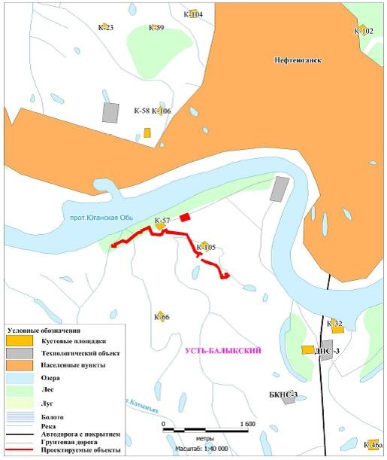

Приложение № 2

к постановлению администрации Нефтеюганского района

от 07.04.2020 № 477-па

ПРОЕКТ ЗАДАНИЯ

на разработку документации по планировке территории

«Высоконапорный водовод т.20-к.105-к.57-к.750 Усть-Балыкского месторождения»

(наименование территории, наименование объекта (ов) капитального строительства, для размещения которого(ых) подготавливается документация по планировке территории)

|  |  |
| --- | --- |
| Наименование позиции | Содержание |
| 1. Вид разрабатываемой документации по планировке территории | Проект планировки территории. Проект межевания территории |
| 1. Инициатор подготовки документации по планировке территории | ПАО «НК «Роснефть», 115035, г. Москва, Софийская набережная, 26/1  ИНН: 7706107510 КПП: 770601001 |
| 1. Источник финансирования работ по подготовке документации по планировке территории | За счет собственных средств ПАО «НК «Роснефть» |
| 1. Вид и наименование планируемого к размещению объекта капитального строительства, его основные характеристики | Полное наименование объекта: «Высоконапорный водоводт.20-к.105-к.57-к.750 Усть-Балыкского месторождения». Приложение №1 Вид и наименование планируемого к размещению объекта капитального строительства, его основные характеристики |
| 1. Населенные пункты, поселения, городские округа, муниципальные районы, в отношении территорий которых осуществляется подготовка документации по планировке территории | Муниципальное образование Нефтеюганский район Ханты-Мансийского автономного округа – Югры Тюменской области |
| 1. Состав документации по планировке территории | Документацию по планировке территории выполнить в соответствии с постановлением Правительства Российской Федерации от 12 мая 2017 года №564 «об утверждении положения о составе и содержании проектов планировки территории, предусматривающих размещение одного или нескольких линейных объектов» в том числе:  - Проект планировки территории и проект межевания территории. Основная часть;  - Проект планировки территории и проект межевания территории. Материалы по обоснованию. |

Приложение № 1

к заданию на разработку

документации по планировке

территории

Основные технические характеристики планируемых трубопроводов

|  |  |  |  |  |  |  |
| --- | --- | --- | --- | --- | --- | --- |
| Участок | Диаметр, мм | Назначение | Давление (избыточное), МПа, в начале/ конце участка | Класс трубопровода | Категория  трубопровода | Протяженность,  м |
| СП 284.1325800.2016 | | | | | |  |
| Высоконапорный водовод т.20-к.105-к.57-к.750 | 168х12 | Деятельность трубопроводного транспорта | 20,90 / 20,86 | III | IX | 2068 |